ANÁLISE MULTITEMPORAL DO MUNICÍPIO DE CACHOEIRA DO ARARI - ILHA DE MARAJÓ

Nikolly Silva Rosa¹; Maurício da Silva da Costa^{2, 3}; Marcos da Silva Dias³; Danielle do Socorro Nunes Campinas⁴;

¹ Graduanda em Engenharia Ambiental e Energias Renováveis. Universidade Federal Rural da Amazônia (UFRA). nikollysrosa@gmail.com
² Doutor em Geofísica. Universidade Federal do Pará (UFPA).
³ Graduado em Engenharia Cartográfica e de Agrimensura. Universidade Federal Rural da Amazônia (UFRA).
⁴ Doutoranda em Ciências Ambientais. Universidade do Estado do Pará (UEPA).

RESUMO
A análise multitemporal é uma ferramenta eficiente para compreender as transformações ambientais e subsidiar o planejamento territorial sustentável. Este estudo avaliou a evolução da paisagem do município de Cachoeira do Arari, localizado na Ilha do Marajó (PA), entre 1985 e 2022, com base nos dados do Projeto MapBiomas - Coleção 8, complementados por informações censitárias do IBGE e do Modelo Digital de Elevação Copernicus DEM. O município, caracterizado por extensos campos alagados e relevo plano sujeito à sazonalidade hídrica, apresentou um aumento de 210,3% na densidade populacional, refletindo diretamente nas alterações do uso e cobertura do solo. Houve crescimento das áreas de campo alagado e pastagem, acompanhados da redução das formações campestres e florestais. As queimadas atingiram cerca de 40,8% do território, concentrando-se em regiões de várzea e vegetação campestre, evidenciando pressões antrópicas sobre ecossistemas frágeis. Esses resultados revelam um processo contínuo de modificação da paisagem impulsionado por atividades agropecuárias e pelo avanço da ocupação humana, reforçando a necessidade de políticas públicas voltadas ao manejo sustentável e à mitigação dos impactos socioambientais na região marajoara.

Palavras-chave: MapBiomas. Uso e Ocupação do Solo. Sensoriamento remoto.

Área de Interesse do Simpósio: Geotecnologias.

INTRODUÇÃO
A ação humana tem transformado intensamente a paisagem terrestre ao longo do tempo, modificando as formas de uso e ocupação do solo e influenciando a relação das sociedades com o meio ambiente (Mazoyer e Roudary, 2010). A transição do modo de vida nômade para o sedentarismo agrícola impulsionou o surgimento de vilas próximas a corpos d’água, favorecendo o desenvolvimento econômico e social. Nesse contexto, este estudo analisa o ambiente e a evolução temporal da paisagem do município de Cachoeira do Arari, situado na Região de Integração (RI) Marajó, instituída pelo Decreto Estadual nº 1.066, de 19 de junho de 2008. Conforme a Constituição do Estado do Pará (1989), o arquipélago do Marajó constitui uma Área de Proteção Ambiental (APA Marajó), abrangendo doze dos dezesseis municípios da RI, marcada por expressiva diversidade natural e socioeconômica.
A região do Marajó apresenta paisagens formadas por campos naturais, planícies alagadas e florestas densas, cuja ocupação se iniciou a partir do estuário e avançou pelos rios e igarapés (Bastos et al., 2010). Cachoeira do Arari, em particular, caracteriza-se por campos alagados que se transformam sazonalmente com as chuvas. Sua colonização teve início com os povos indígenas Ararís e, posteriormente, com a ocupação jesuíta no século XVIII, quando foi fundada a Paróquia de Nossa Senhora da Conceição de Cachoeira do Arari. O nome do município faz referência ao pequeno desnível do rio Arari, perceptível no período seco, e à etimologia tupi “arara-i”, que pode significar “rio das araras” (Chagas Jr et al., 2019).
2. METODOLOGIA
2.1. Área de estudo
A área de estudo abrange a mesorregião do Marajó, com foco na microrregião do Arari e no município de Cachoeira do Arari, que possui área territorial de 3.102,08 km² e população de 23.981 habitantes (IBGE, 2023), com densidade de 7,74 hab/km². A maior parte da população (64%) vive na zona rural, e o município tem enfrentado impactos socioambientais decorrentes da expansão da rizicultura. Hidrograficamente, é banhado pela Baía do Rio Pará e tem como principal curso d’água o Rio Arari, que deságua no rio Pará. Sua economia baseia-se principalmente na administração pública, responsável por mais de 60% do PIB, seguida pelos setores de serviços, pesca, aquicultura, agricultura, pecuária e produção florestal (PPA, 2022).
Figura 1: Município de Cachoeira do Arari as margens do rio Pará, ilha de Marajó.
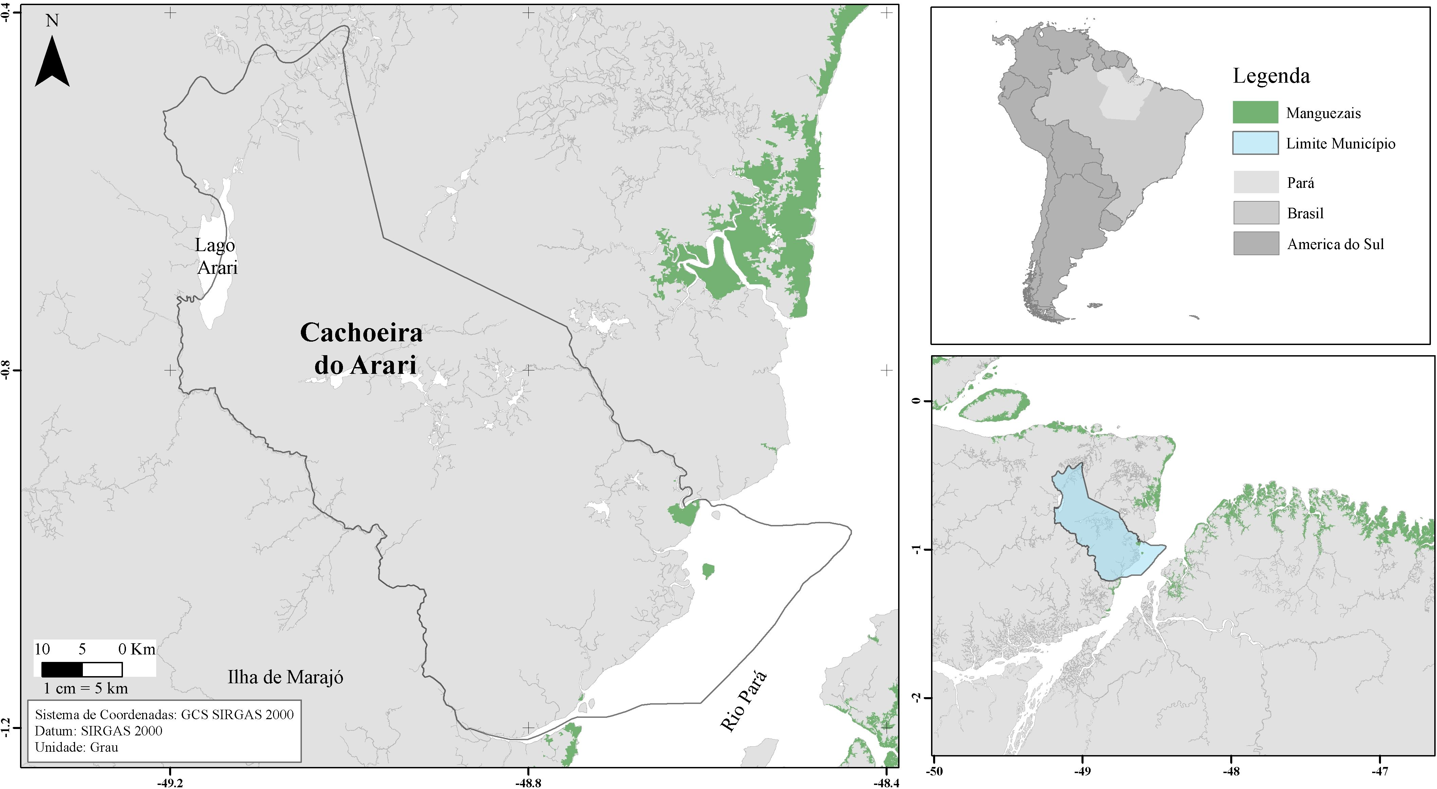
Fonte: Rosa et al., 2025.
2.2. Levantamento e Processamento de dados
Para a análise multitemporal da evolução do uso e cobertura do solo do município de Cachoeira do Arari, inserido no Bioma Amazônico, foram utilizadas as classificações do MapBiomas Coleção 8, que abrangem o período de 1985 a 2022 e contemplam 38 classes de uso e cobertura da terra (MapBiomas, 2023). As classificações são produzidas a partir de imagens dos satélites Landsat 5, 7 e 8, processadas na plataforma Google Earth Engine (GEE). A acurácia geral da base para o bioma amazônico é de 96,4%, com discordâncias de alocação e quantidade de 2,2% e 1,4%, respectivamente, conforme validação conduzida na plataforma Temporal Visual Inspection (TVI), com base em cerca de 75 mil amostras de referência (MapBiomas, 2023).
Complementarmente, foram utilizados dados do Censo Demográfico do IBGE para análise da distribuição populacional, além de informações de solos da Embrapa, geomorfologia da CPRM e hidrografia da ANA. Para a caracterização altimétrica, adotaram-se os dados do Copernicus Digital Elevation Model (COP-DEM GLO-30), derivado da missão TanDEM-X, desenvolvida pela ESA e DLR, que fornece um modelo digital de elevação global com resolução espacial de 30 metros.
3. RESULTADOS E DISCUSSÃO
Com base nos dados censitários, verificou-se que a população de Cachoeira do Arari mantém predominância rural ao longo dos censos de 1980, 1991, 2000, 2010 e 2022 (IBGE, 2023). Nesse período, a densidade populacional mais que duplicou, representando um aumento de 210,3%. Essa análise temporal da densidade populacional contribui para a compreensão das transformações observadas nos mapas temáticos de solo, vegetação, uso e cobertura da terra apresentados a seguir.
Tabela 1: Variação da população do município de Cachoeira do Arari de acordo com últimos censo do IBGE.
População | 1980 | 1991 | 2000 | 2010 | 2022 | V. Temporal %
Cachoeira do Arari | 11402 | 13257 | 15783 | 20443 | 23981 | 210.32
Densidade – Hab./km² | 3.68 | 4.27 | 5.09 | 6.59 | 7.73 | --
Fonte: Rosa et al., 2025.
A região de Cachoeira do Arari apresenta relevo suave, com altitudes inferiores a 20 metros, caracterizado por extensas planícies sujeitas a inundações sazonais e influenciadas pelas marés (Teixeira e Costa, 1992). De acordo com o modelo Copernicus DEM, as altitudes variam entre 0 e 51 m, embora a altimetria real seja de até 30 m, considerando erros pontuais do sensor (Figura 2A). O município é composto majoritariamente por fazendas e cortado pelo rio Arari, principal sistema hidrográfico e via de escoamento local. Durante o inverno amazônico, os campos alagam, podendo isolar a sede municipal e restringir o acesso apenas por via fluvial (Chagas Jr et al., 2019).
O relevo de Cachoeira do Arari é formado pelo Planalto Rebaixado da Amazônia e pela Planície Amazônica, também denominada Planalto do Baixo Amazonas ou Pediplano Pleistocênico, composta por sedimentos terciários do Grupo Barreiras/Pós-Barreiras (França, 2003). O município apresenta três domínios geomorfológicos principais: planícies fluviais, planícies marinhas e tabuleiros (Figura 2B). A Figura 2C demonstra que predominam solos do tipo Laterita Hidromórfica, associados a Areias Quartzosas e Solos Aluviais Gleizados, além de Plintossolos, Gleissolos e Latossolos, conforme o Sistema Brasileiro de Classificação de Solos (SiBCS) da Embrapa (IDESP, 1974).
Na ilha de Marajó predominam três formações vegetais: os campos, compostos por espécies herbáceas e arbustivas das famílias Gramineae, Leguminosae e Cyperaceae; os “tesos”, áreas mais elevadas com vegetação de porte médio e solos menos sujeitos à inundação, representadas por diversas famílias como Sapindaceae, Ochnaceae e Verbenaceae; e as várzeas, margens dos rios com espécies adaptadas a solos hidromórficos, incluindo Leguminosae, Palmae e Myrtaceae (IDESP, 1974). Em Cachoeira do Arari, Figura 2D, destacam-se a floresta densa de terra firme, os campos cerrados altos e baixos e, ao longo dos cursos d’água, a floresta aberta mista e os manguezais (IDESP, 1974).
Figura 2: Mapa Altimétrico (A), morfológico (B), de solo (C) e de vegetação (D) do município de Cachoeira de Arari, na Ilha de Marajó.
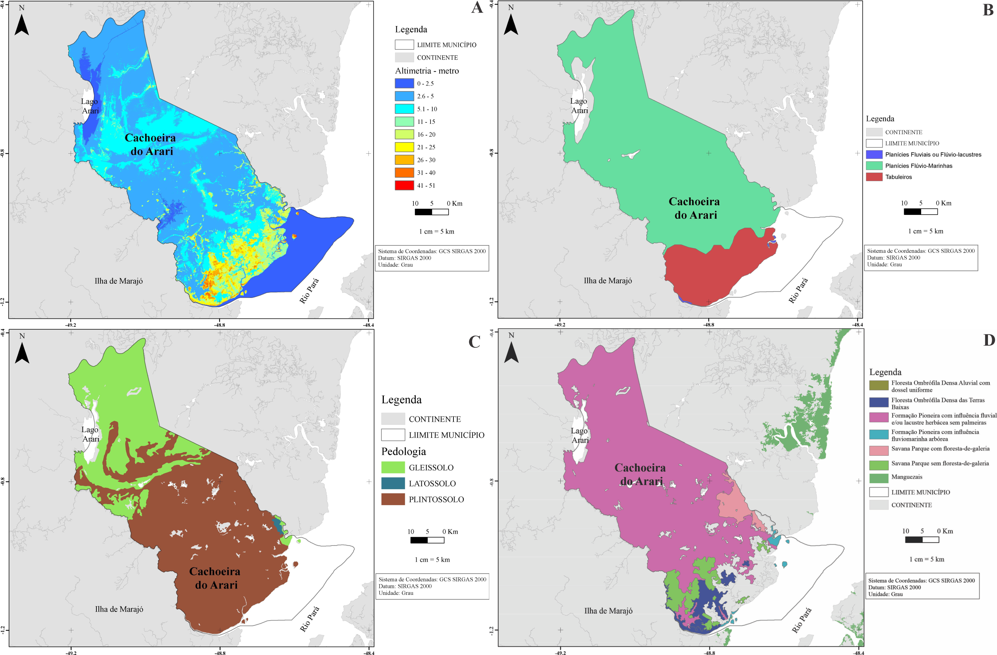
Fonte: Rosa et al., 2025.
A sazonalidade exerce forte influência na paisagem dos campos alagados de Cachoeira do Arari (Figura 3). O clima equatorial é quente e úmido, com temperatura média entre 25 e 27 °C e precipitação anual de 1.850 a 3.050 mm, concentrando cerca de 80% das chuvas entre janeiro e julho (El-Robrini et al., 2006; Torres et al., 2018; INMET, 2020; ANA, 2024). Essa variação está relacionada à migração da Zona de Convergência Intertropical (ITCZ), responsável pelos picos de precipitação em março e abril e pelo aumento das vazões fluviais entre maio e junho (Souza Filho et al., 2009).
Figura 3: Variação paisagística do município de Cachoeira do Arari no período seco (esquerda: Outubro/2023) e chuvoso (direita: Junho/2023).
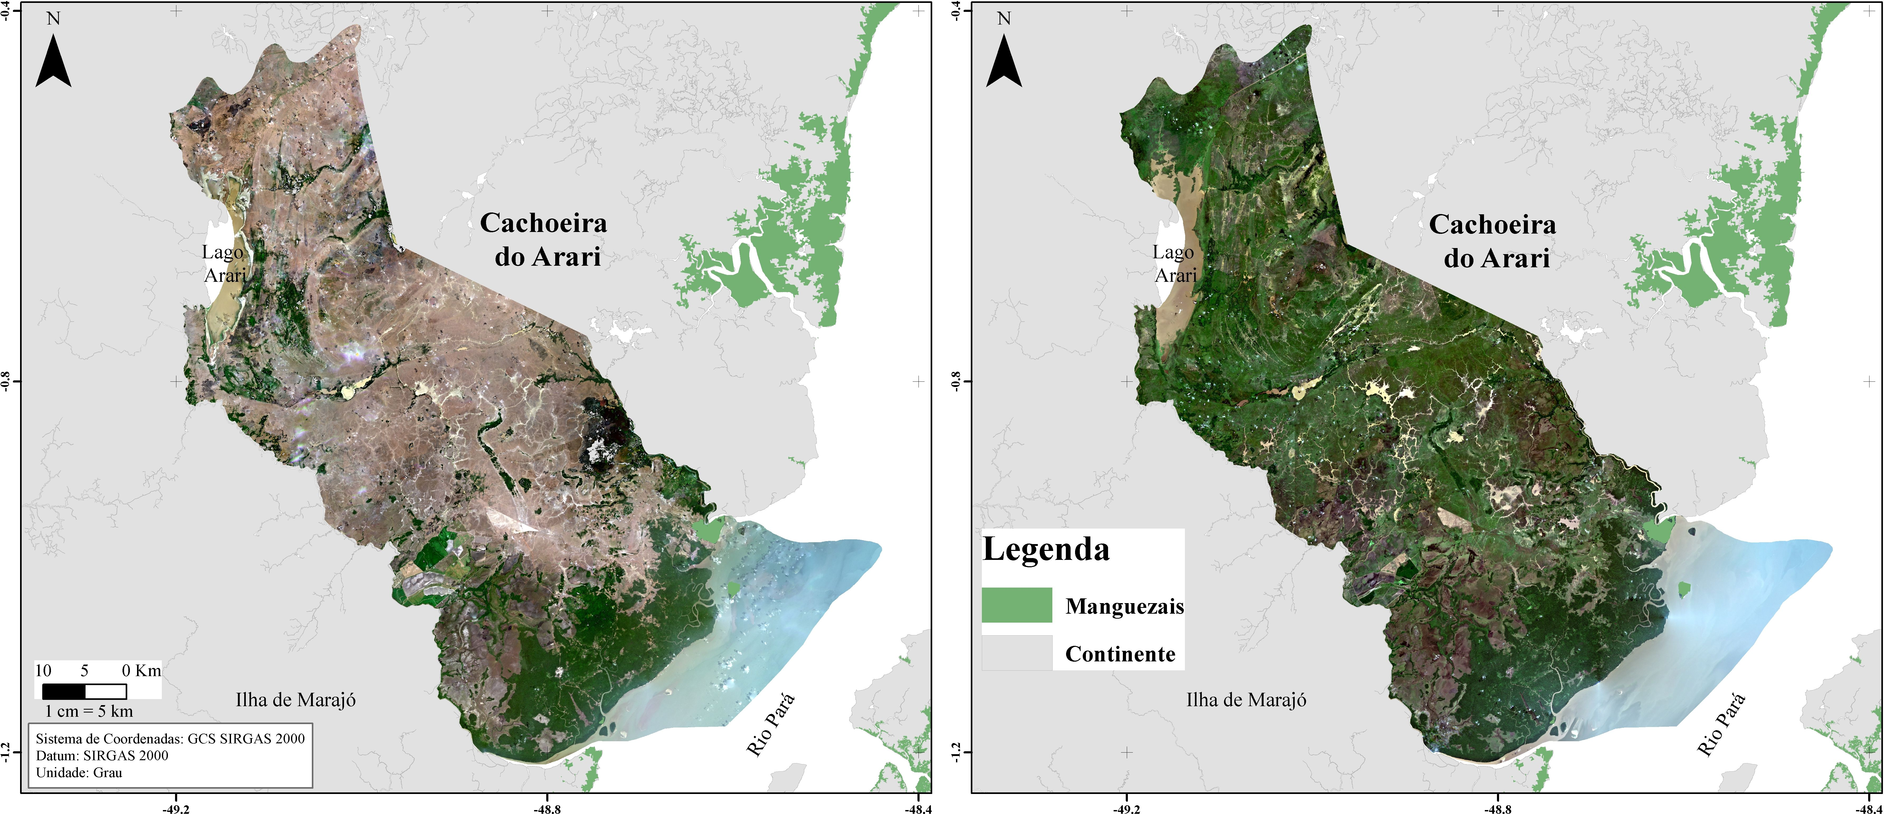
Fonte: Rosa et al., 2025.
Para a caracterização do uso e cobertura do solo no período de 1985 a 2022, foram identificadas dez classes no município de Cachoeira do Arari (Tabela 2 e Figura 4). As classes predominantes em ambos os anos foram campo alagado, formação campestre e corpo d’água, que juntas representaram cerca de 85% da área total do município (3.010,08 km²). As formações florestais e florestas alagáveis corresponderam a aproximadamente 13% em 1985, enquanto as áreas urbanizadas ocupavam menos de 0,1%.
Em 2022, manteve-se a predominância das mesmas classes principais, com leve redução na formação campestre (-356,1 km²) e diminuição das formações florestais e florestas alagáveis, que passaram a representar 2,4% da área total. Em contrapartida, a área urbanizada apresentou expressivo crescimento, com aumento de 321,8% em relação a 1985. Entre as atividades antrópicas desenvolvidas no município, destaca-se a expansão da rizicultura, que, segundo Rosa et al. (2025), cresceu 579,4% entre 2013 e 2023 no arquipélago do Marajó, com maior concentração nos municípios de Salvaterra e Cachoeira do Arari.

Figura 4: Classes de uso e ocupação do solo para o município de Cachoeira do Arari no ano de 1985 e 2022.
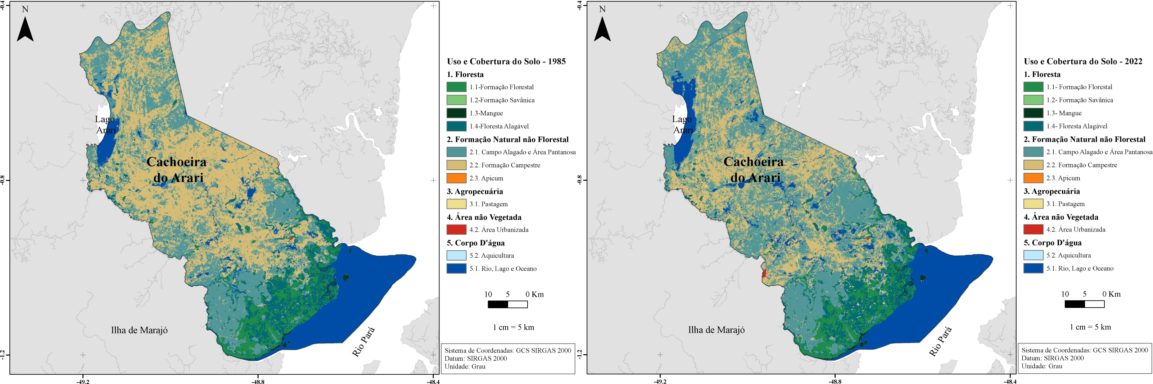
Fonte: Rosa et al., 2025.
Tabela 2: Variação temporal das classes de uso e ocupação do solo para o município de Cachoeira do Arari para o intervalo de 1985 a 2022.
Classes - km² | Área 1985 | % | Área 2022 | % | Variação Temporal %
Formação Florestal | 190.85 | 0.06 | 190.32 | 0.06 | -0.3
Formação Savânica | 1.04 | 0.00 | 0.91 | 0.00 | -11.7
Mangue | 13.10 | 0.00 | 15.23 | 0.00 | 16.2
Floresta Alagável | 228.10 | 0.07 | 223.33 | 0.07 | -2.1
Campo Alagado e Área Pantanosa | 965.68 | 0.31 | 1248.64 | 0.40 | 29.3
Formação Campestre | 1223.96 | 0.39 | 867.90 | 0.28 | -29.1
Pastagem | 0.27 | 0.00 | 7.52 | 0.00 | 2722.6
Área Urbanizada | 0.47 | 0.00 | 1.99 | 0.00 | 321.8
Apicum | 0.01 | 0.00 | 0.02 | 0.00 | 63.6
Rio, Lago e Oceano | 476.93 | 0.15 | 544.54 | 0.18 | 14.2
Total | 3102.08 | 100 | 3102.08 | 100 | ---
Fonte: Rosa et al., 2025.
A análise das áreas atingidas por fogo entre 1985 e 2022, com base nos dados de uso e cobertura do solo do projeto MapBiomas, indicou que 1.348,54 km² foram afetados, correspondendo a 40,8% da área do município (Figura 5). A maioria dessas áreas queimou menos de sete vezes ao longo do período, embora em extensões significativas, superiores a 50 km². A frequência de queimadas, variando de uma a 27 ocorrências, foi estimada a partir da contagem anual dos pixels queimados, conforme apresentado na Figura 5 e na Tabela 3.

Figura 5: Frequência e Área espacial de queimadas no município de Cachoeira do Arari de acordo com o MapBiomas de 1985 a 2022 no município de Cachoeira do Arari.
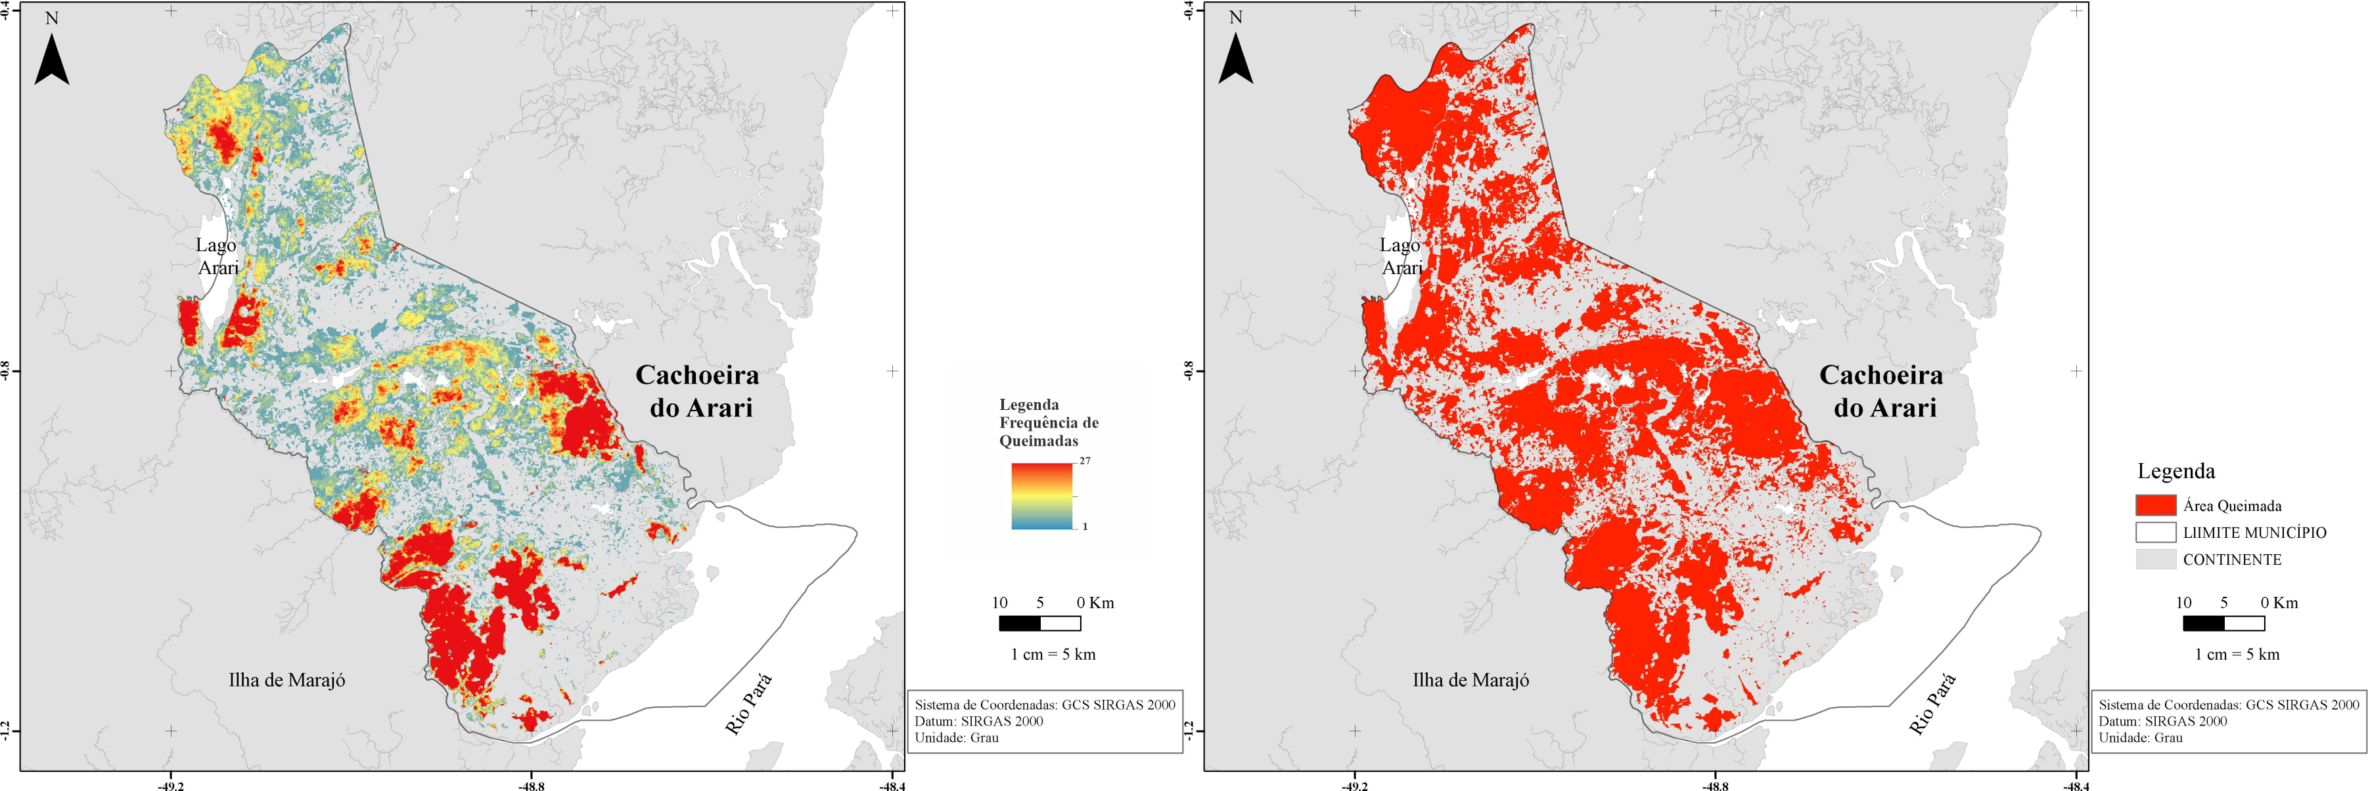
Fonte: Rosa et al., 2025.
Tabela 3: Frequência de área queimada por classe de cobertura e uso do solo (km²) no município de cachoeira do Arari.
Classe/  Vezes | Form.  Florestal | Form.  Savânica | Mangue | Floresta  Alagável | Campo  Alagado | Form.  Campestre | Pastagem | Área Urbana | Corpo  d'água | Apicum
1 | 1.01 | 0.05 | 0.02 | 6.94 | 189.92 | 166.67 | 0.74 | 0.22 | 21.68 | 0
2 | 0.51 | 0.02 | 0.01 | 2.19 | 115.51 | 86.29 | 0.24 | 0.02 | 5.83 | 0
3 | 0.29 | 0.01 | 0 | 1.26 | 81.78 | 48.58 | 0.12 | - | 2.24 | -
4 | 0.13 | - | 0 | 0.81 | 64.85 | 33.8 | 0.1 | - | 1.09 | 0
5 | 0.09 | 0.01 | - | 0.62 | 51.93 | 24.61 | 0.05 | - | 0.78 | 0
6 | 0.12 | 0.01 | - | 0.41 | 39.83 | 17.93 | 0.05 | - | 0.65 | 0
7 | 0.11 | 0 | - | 0.35 | 30.22 | 13.6 | 0.03 | - | 0.51 | 0
8 | 0.08 | - | - | 0.26 | 24.89 | 9.99 | 0.01 | - | 0.38 | -
9 | 0.06 | - | - | 0.23 | 20.94 | 7.16 | 0.02 | - | 0.24 | 0
10 | 0.06 | - | - | 0.21 | 18.46 | 5.72 | 0.01 | - | 0.13 | -
11 | 0.01 | 0 | - | 0.14 | 16.03 | 5.1 | 0.04 | - | 0.04 | 0
12 | 0.05 | 0 | - | 0.14 | 14.55 | 4.68 | 0.04 | - | 0.03 | 0
13 | 0.03 | 0 | - | 0.13 | 12.6 | 4.21 | 0.03 | - | 0.01 | 0
14 | 0.02 | 0 | - | 0.11 | 11.87 | 3.65 | 0.03 | - | 0.02 | -
15 | 0.01 | 0.01 | - | 0.04 | 11.26 | 3.61 | 0.01 | - | 0.01 | -
16 | 0.01 | 0 | - | 0.06 | 10.68 | 3.26 | 0.01 | - | 0 | -
17 | 0 | 0.01 | - | 0.03 | 10.96 | 2.8 | - | - | - | -
18 | 0.01 | 0 | - | 0.01 | 11.37 | 2.36 | - | - | - | -
19 | 0.01 | - | - | 0.01 | 11.74 | 1.81 | - | - | - | -
20 | 0 | - | - | 0.01 | 11.78 | 1.28 | - | - | - | -
21 | 0 | - | - | 0.01 | 11.73 | 0.85 | - | - | - | -
22 | 0 | - | - | 0.02 | 12.27 | 0.54 | - | - | - | -
23 | - | - | - | 0.01 | 11.46 | 0.3 | - | - | - | -
24 | 0 | - | - | 0.01 | 11.02 | 0.16 | - | - | - | -
25 | 0 | - | - | - | 10.63 | 0.1 | - | - | - | -
26 | - | - | - | 0 | 8.99 | 0.06 | - | - | - | -
27 | - | - | - | 0 | 19.89 | 0.08 | - | - | - | -
Fonte: Rosa et al., 2025.

4. CONSIDERAÇÕES FINAIS
Os dados censitários indicam um aumento de 210,3% na densidade populacional de Cachoeira do Arari entre 1980 e 2022, refletindo mudanças significativas no uso e cobertura do solo e contribuindo para a intensificação das queimadas. As áreas mais suscetíveis ao fogo incluem florestas alagáveis, campos alagados e formações campestres, que dominam o território municipal. A economia local é fortemente baseada na agropecuária, impulsionada pela presença de fazendas e pelo relevo favorável ao cultivo de mandioca, arroz, abacaxi e à criação de gado bovino e bubalino. Complementarmente, a administração pública representa 43,9% do PIB municipal, seguida pela agropecuária (36,3%) e pelos setores de bens, serviços e outros (17,8%).
REFERÊNCIAS
Agência Nacional das Águas - ANA. 2024. HidroWeb. Acessado: março, 2024. Disponível: http://hidroweb.ana.gov.br/.
Bastos, A.P.V.; Almeida, O.; Castro, E.M.R.; Marin, R.A.; Pimentel, M.S.; Rivero, S.; Silva, I.C.; Torres, I.; Brüzeke, F.J. 2010. Economia e Sociedade na Região do Tocantins, Pará. v.1, n.1, ISSN 15169111. DOI: http://dx.doi.org/10.18542/papersnaea.v19i1.11355.
Chagas Jr, E.M.; Maíra Oliveira, M.; Neves, S.S.M. 2019. Cachoeira do Arari: a experiência festiva na elaboração de um lugar da ilha do marajó. [S.l.]: Encontro de estudos multidiciplinares em cultura (Enecult).
El-Robrini, M.; Silva, M.M.A.; Souza Filho, P.W.M.; El-Robrini, M.H.S; Silva Jr., O.G.; De França, C.F. Erosão e progradação do litoral brasileiro: Pará. Ministério do Meio Ambiente. 2006.
França, C.F. 2003. Morfologia e mudanças costeiras da margem leste da ilha de Marajó (PA). Tese de Doutorado, Instituto de Geociências, Universidade Federal do Para. 144 p.
Geomorfologia do Brasil, 2024. Disponível em: https://metadados.snirh.gov.br/geonetwork/srv/api/records/dc08bdf7-dcd9-4aa4-a5f4-bf3c642089f9. Acesso em: 25, março de 2024.
Instituto Brasileiro de Geografia e Estatística- IBGE. 2023. Produto Interno Bruto dos Municípios.https://cidades.ibge.gov.br/brasil/pa/belem/pesquisa/38/47001?tipo=ranking&ano=2020. Acessado em: 25 setembro 2023.
Instituto Nacional de Meteorologia - INMET. 2024. Acessado: 03/2024. Disponível: http://www.inmet.gov.br/portal/index.php?r=clima/page&page=desvioChuvaAnual.
IPHAN - Instituto do Patrimônio Histórico e Artístico Nacional. 2007. Levantamento preliminar do Inventário Nacional de Referências Culturais – INRC. Ilha de Marajó/Pará, 2007.
MAPBIOMAS. 2023. MapBiomas General “Handbook” Algorithm Theoretical Basis Document (ATBD). Collection 8. Version 1.0. Acessado em 20 de setembro de 2023. Disponível em: https://brasil.mapbiomas.org/wp-content/uploads/sites/4/2023/09/ATBD-Collection-8-v1.1.docx.pdf.
Mazoyer, M.; Roudart, L. 2010. História das agriculturas no mundo - do neolítico à crise contemporânea. Tradução de Claudia F. Falluh Balduino Ferreira. São Paulo: Editora UNESP; Brasília, DF: NEAD. 568p.
Rosa, N. S.; Lima, R. S.; Alexandrino, A. S.; Da Costa, M. S.; Mascarenhas, A. C. C.; Rollnic, M. Análise temporal do uso e ocupação do solo na Ilha do Marajó no período de 2013 a 2023. Trabalho apresentado na XXV Semana Nacional de Oceanografia, 2025, Belém. Comunicação oral. Não publicado.
Souza Filho, P.W.M.; Lessa, G.C.; Cohen, M.C.L.; Costa, F.R.; Lara, R.J. 2009. The subsiding macrotidal barrier estuarine system of the eastern Amazon coast, Northern Brazil, pp. 347-376. In: Dillenburg, S.F., Hesp, P.A. (Ed.). Geology and Geomorphology of Holocene coastal barriers of Brazil. New York: Springer-Verlag, pp 380.
Teixeira, J.V.B.; Costa, L.T.R. 1992. Estudo Integrado da região de Soure - Salvaterra - Marajó (PA). Estágio de campo III: Sub-area X, Instituto de Geociências, Universidade Federal do Para. 153 p.
Torres, A.M.; El-Robrini, M.; Costa, W.J.P. Panorama da erosão costeira - Amapá. Panorama da Erosão Costeira no Brasil. 2ª ed. Ministério do Meio Ambiente, 761. 2018.

